Каскады с динамической нагрузкой
http://ndo.sibsutis.ru/bakalavr/sem5/course194/lex1-2-6.htm

Усилительные каскады с динамической нагрузкой или, говоря другими словами, с активной нагрузкой получаются из рассмотренных в предыдущих разделах резисторных каскадов на БТ, включенных по схеме с ОЭ и ОК, и на ПТ, включенных по схеме с ОИ и ОС, при замене в них резистора связи () в каскадах с ОЭ (ОИ) и соответственно резисторов связи () в каскадах с ОК (ОС) на транзистор (БТ или ПТ) в нормальном активном режиме с подключением его к усилительному элементу (УЭ) каскада своим коллектором (стоком), а к источнику питания эмиттером (истоком).
В этом случае роль сопротивления связи будет выполнять выходное сопротивление этого транзистора по переменному току или, иначе говоря, его динамическое (дифференциальное) сопротивление, которое значительно (на несколько порядков) превышает выходное сопротивление транзистора по постоянному току. Этот дополнительный транзистор и будет динамической нагрузкой.
Благодаря такому схемному решению в каскаде получается большое сопротивление связи при малых потерях на нем постоянного питающего напряжения. Этого не удавалось сделать в обычном резисторном каскаде, поскольку попытки увеличения в нем сопротивления связи (в целях повышения коэффициента усиления напряжения) приводили к возрастанию потерь постоянного питающего напряжения на нем (следовательно, и к дополнительным потерям мощности), что влекло за собой увеличение напряжения источника питания, увеличивающее риск электрического пробоя транзисторов и микросхем, а также удорожание и увеличение размеров микросхем, так как резистор с большим сопротивлением занимает соответственно и большую площадь на кристалле микросхемы.
Рассмотрим особенности схемотехники нескольких усилительных каскадов с динамической нагрузкой.
На рис.1.51 приведен один из простых вариантов схемы каскада на БТ с динамической нагрузкой. Здесь усилительным элементом (УЭ) каскада является биполярный транзистор VT1 структуры n-p-n, включенный по схеме с ОЭ, с делителем смещения из резисторов и . Транзистор VT2 противоположной структуры со своим делителем смещения из резисторов и является динамической нагрузкой усилительного элемента. Выходные цепи обоих транзисторов по отношению к источнику питания включены последовательно. Следовательно, постоянные коллекторные токи VT2 и VT1 будут равны друг другу . Такое соединение транзисторов VT2 и VT1 благоприятно для стабилизации режима питания по постоянному току каждого из этих транзисторов. Необходимо особо подчеркнуть, что нужная нам динамическая нагрузка с большим сопротивлением может быть получена только со стороны коллекторного вывода VT2, то есть только тогда, когда в качестве нагрузки УЭ используется выходное сопротивление транзистора VT2. В каскаде с ОЭ это можно обеспечить лишь при противоположной структуре транзистора VT2 по сравнению со структурой УЭ.
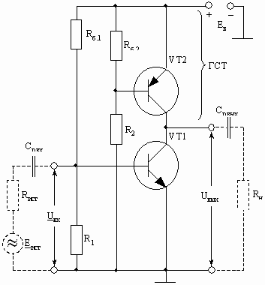
Рисунок 1.51
Из семейства выходных статических вольтамперных характеристик транзистора VT2 (рис.1.52) видно, что его выходное сопротивление переменному току в выбранной точке покоя 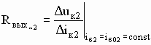будет большим (значительно превышающим сопротивление постоянному току ).
Высокое сопротивление динамической нагрузки позволяет считать ее генератором стабильного тока (ГСТ). Напомним [1], что генератор стабильного тока это устройство, приближающееся к идеальному источнику (имеющему, как известно, бесконечно большое выходное сопротивление), ток которого из-за бесконечно большого выходного сопротивления не изменяется с изменением параметров цепи, в которую он включен. У ГСТ динамическое (дифференциальное) сопротивление, то есть сопротивление переменному току всегда значительно больше (на несколько порядков) его сопротивления постоянному току. Таким образом, транзистор VT2, выполняющий роль динамической нагрузки, является простейшим генератором стабильного тока (ГСТ).
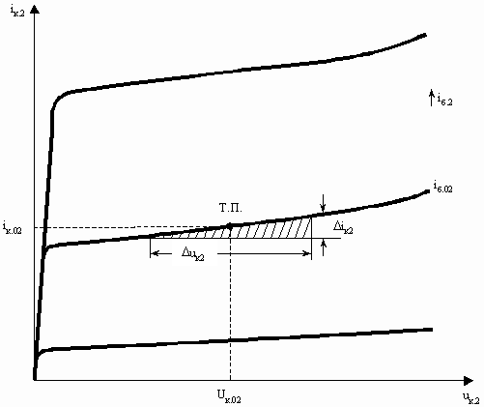
Рисунок 1.52
Более сложный, чем в схеме рис.1.51, генератор стабильного тока, выполняющий роль динамической нагрузки и стабилизирующий режим питания УЭ каскада по постоянному току, представлен в приведенных на рис.1.53,а,б схемах каскадов на БТ с ОЭ, являющихся дальнейшем развитием схемы рис.1.51.
На схеме рис.1.53,а генератором стабильного тока является комбинация транзистора VT2 и резистора (с делителем смещения для транзистора VT2 из последовательно соединенных резистора , транзистора VT3 в диодном включении и резистора ).
Резистор , включенный в эмиттерную цепь транзистора VT2, создает для него последовательную по входу и выходу ООС по переменному и постоянному токам. ООС по переменному току существенно увеличивает выходное сопротивление транзистора VT2 (в сквозную глубину ООС, вычисленную при холостом ходе со стороны выхода транзистора VT2 ), в результате чего динамическая нагрузка в виде комбинации VT2, (то есть более сложного ГСТ), получается существенно более высокоомной, чем в схеме рис.1.51. ООС по постоянному току стабилизирует постоянный ток коллектора транзистора VT2 и, следовательно, постоянный ток коллектора УЭ (VT1) , поскольку в последовательной цепи протекает один и тот же ток . В дополнение к этому в делитель смещения ГСТ (VT2, ) включен транзистор VT3 в диодном включении для дополнительной температурной стабилизации токов и . В принципе вместо транзистора VT3 в диодном включении следовало бы включить диод (или терморезистор с отрицательным температурным коэффициентом), но для интегральной технологии более удобным и дешевым является транзистор, в котором не составляет труда объединить выводы базы и коллектора.
Механизм стабилизации постоянного коллекторного тока ГСТ с помощью диода (или транзистора в диодном включении) в делителе смещения ГСТ при изменении температуры окружающей среды сводится с следующему. Пусть, например, температура окружающей среды повысилась с до , что приведет к сдвигу влево проходной ВАХ ГСТ (рис.1.53,б). Если бы напряжение смещения ГСТ было фиксированным, это привело бы к нежелательному возрастанию постоянного тока ГСТ с исходного значения до значения (рис.153,б). Однако, при наличи диода в делителе смещения этого не произойдет: благодаря диоду напряжение смещения, снимаемое с диода, с ростом температуры уменьшается с исходного значения до значения , что препятствует возрастанию постоянного тока ГСТ (рис.1.53,б). Это объясняется тем, что при повышении температуры у диода ВАХ сдвигается влево (рис.1.53,в), и, поскольку ток через диод (ток делителя), значительно превосходящий ток базы ГСТ, практически остается неизменным, напряжение на диоде, являющееся напряжением смещения, уменьшается с до , при котором ток покоя коллектора ГСТ практически не изменяется.
Схема рис.1.53,а отличается высокой стабильностью режима работы по постоянному току и высокоомной динамической нагрузкой.
Схема рис.1.53,г аналогична схеме рис.1.53,а. Однако в ней уменьшено количество резисторов, что удобнее для ИМС. Отдельного делителя смещения УЭ (VT1) в этом в этом варианте нет, а смещение для него получается с помощью уже имеющегося делителя смещения ГСТ, в котором сопротивление получается с помощью двух резисторов и () так,
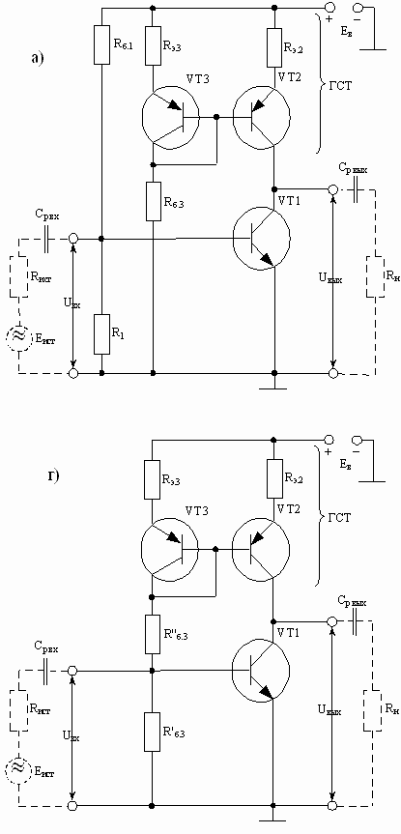
Рисунок 1.53
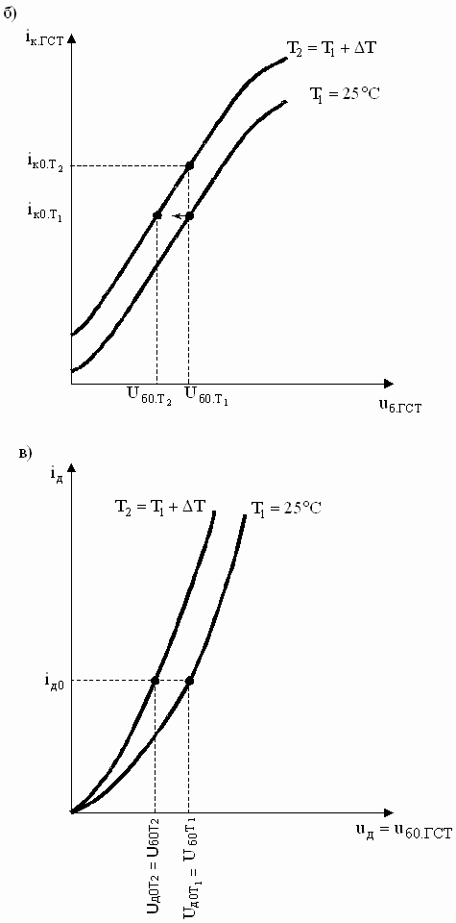
Рисунок 1.53
чтобы на в цепи базы УЭ (VT1) получалось требуемое для него смещение.
Варианты схем на рис.1.53,а,г наглядно иллюстрируют возможности схемотехники.
Аналогично могут быть построены схемы каскадов с динамической нагрузкой на полевых транзисторах. В качестве примера на рис.1.54 приведен возможный вариант схемы каскада на полевом транзисторе VT1 с динамической нагрузкой в виде ГСТ на полевом транзисторе VT2 (с резистором ООС в цепи истока для повышения динамического сопротивления и стабильности ГСТ).
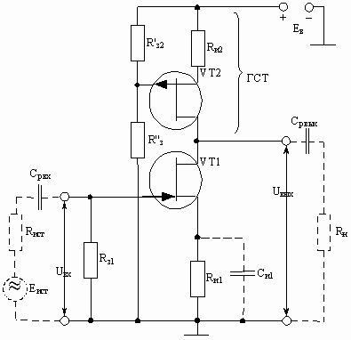
Рисунок 1.54
Здесь полевой транзистор VT1 с каналом "n"-типа, включенный по схеме с ОИ, является усилительным элементом (УЭ) каскада, а полевой транзистор VT2 с каналом обязательно противоположного типа, подключенный своим стоком к УЭ, является совместно с резистором динамической нагрузкой для УЭ. Эта схема по своим свойствам является аналогом схем рис.1.53,а,г.
Так как схемы на рис.1.51, 1.53,а,б и 1.54 с динамической нагрузкой обладают свойствами каскадов с ОЭ и ОИ, то при расчете их показателей можно использовать полученные раньше в этой главе выражения для обычных резисторных каскадов с ОЭ и ОИ, подставляя в них вместо сопротивлений связи и выходное сопротивление нагрузочного ГСТ. Напомним, что в схеме рис.1.51 это будет выходное сопротивление самого транзистора VT2 по переменному току , а в схемах рис.1.53,а,б и 1.54 оно умножается на .
Перейдем к рассмотрению повторителей с динамической нагрузкой.
На рис.1.55 приведена простейшая схема эмиттерного повторителя с динамической нагрузкой.
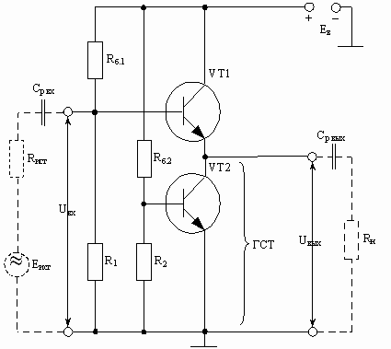
Рисунок 1.55
Здесь транзистор VT1 структуры n-p-n с делителем смещения , является усилительным элементом (УЭ). В его эмиттерную цепь вместо традиционного резистора включен транзистор VT2 той же структуры со своим делителем смещения , . Этот транзистор и является динамической нагрузкой для УЭ (VT1). Напомним, что, поскольку нам требуется высокоомная динамическая нагрузка, которую можно получить при использовании только выходного сопротивления транзистора, то транзистор VT2 должен подключаться к эмиттеру VT1 (УЭ) только своим коллектором. В повторителях это возможно только при одинаковом типе проводимости обоих транзисторов. Поэтому в схеме рис.1.55 используются транзисторы с одинаковой структурой. Оба транзистора включены последовательно по отношению к источнику питания, что способствует повышению стабильности их режимов питания по постоянному току.
Таким образом, по отношению к УЭ (VT1) транзистор VT2 совместно со своим делителем смещения является простейшим генератором стабильного тока (ГСТ), выполняющим роль динамической нагрузки для УЭ и стабилизирующим его режим работы по постоянному току.
Дальнейшим развитием схемы рис.1.55 является схема ЭП с динамической нагрузкой, приведенная на рис.1.56. В ней с целью дополнительного повышения сопротивления динамической нагрузки и стабильности режима работы по постоянному току УЭ (VT1) применен более сложный ГСТ на транзисторе VT2 с сопротивлением связи в цепи эмиттера и температурнозависимым делителем смещения из резистора , транзистора VT3 в диодном включении и резистора , который использовался в ранее рассмотренной схеме каскада с ОЭ (см. рис.1.55 с описанием особенностей этого сложного ГСТ).
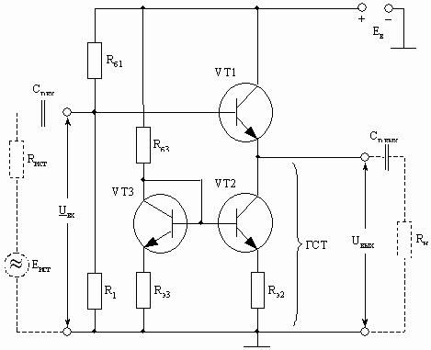
Рисунок 1.56
Аналогично строятся схемы истоковых повторителей с динамической нагрузкой: вместо резистора включается ГСТ на полевом транзисторе. В качестве примера на рис.1.57 приведена простая схема истокового повторителя на УЭ (VT1) с генератором стабильного тока (ГСТ) в цепи истока на полевом транзисторе VT2 с резистором . В этой схеме ГСТ выполняет одновременно три функции: создает смещение для УЭ (VT1), обеспечивает стабилизацию его режима работы по постоянному току (стабилизирует постоянный ток стока УЭ) и выполняет роль высокоомной динамической нагрузки.
При расчете показателей рассмотренных схем ЭП и ИП с динамической нагрузкой (рис.1.54, 1.55, 1.56 и 1.57) можно использовать выражения, полученные ранее в этой главе для обычных ЭП и ИП, подставляя в них вместо сопротивлений или выходное сопротивление нагрузочного ГСТ.
Усилительные каскады с динамической нагрузкой (с ГСТ) находят широкое применение в усилителях, особенно в интегральном исполнении. Последнее объясняется тем, что в ИМС транзисторы оказываются дешевле резисторов. Кстати, отметим попутно, что основными транзисторами ИМС являются транзисторы структуры n-p-n вследствие более лучших параметров по сравнению с транзисторами структуры p-n-p. К сказанному добавим, что на принципиальных схемах ИМС транзисторы изображаются без кружков.
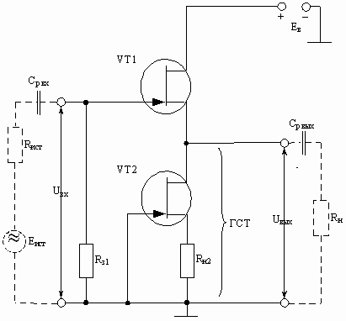
Рисунок 1.57
Заканчивая рассмотрение особенностей усилительных каскадов с динамической нагрузкой (с ГСТ), особо выделим следующие ключевые моменты.
ГСТ является очень удачным и эффективным средством улучшения показателей усилительных каскадов. Они широко используются в ИМС как для получения смещения [1] и стабилизации режима работы по постоянному току, так и в качестве различных динамических нагрузок УЭ каскадов.
Поскольку ГСТ должен обладать большим динамическим сопротивлением, то транзистор ГСТ подключается к УЭ каскада всегда только коллектором или стоком. В связи с этим, если ГСТ выполняется на транзисторах структуры p-n-p или с каналом p-типа (см. схемы каскадов с ОЭ и ОИ на рис.1.51, 1.53,а,б и 1.54), то он должен подключаться к плюсовой клемме источника питания. Такой ГСТ как бы задает стабильный ток усилительному элементу (УЭ) каскада и поэтому в литературе называется источником тока. Если же ГСТ выполняется на транзисторах структуры n-p-n или с каналом n-типа (см. схемы ЭП и ИП на рис.1.55, 1.56 и 1.57), то он должен подключаться к минусовой клемме источника питания. Такой ГСТ как бы отводит стабильный ток от усилительного элемента (УЭ) каскада и поэтому в литературе называется токоотводом.
Следует отметить, что в ИМС чаще применяются ГСТ-токоотводы, поскольку, как отмечалось выше, основными транзисторами ИМС являются транзисторы структуры n-p-n, которые в составе ИМС реализуются с лучшими параметрами, чем транзисторы структуры p-n-p. Именно поэтому параметры ГСТ-токоотводов лучше параметров ГСТ-источников тока.

Широкополосные и импульсные каскады
Как отмечалось в [1], в системах и устройствах РС, РВ и ТВ применяются широкополосные усилители, усиливающие сложные гармонические сигналы в очень широкой полосе частот от нескольких герц (или от нуля) до десятков и сотен мегагерц, и импульсные усилители, усиливающие импульсные сигналы с малым временем установления фронта и большим диапазоном длительности импульсов, спектр которых простирается также в очень широкой полосе частот. По схемотехнике и конструкции эти усилители не различаются и поэтому их разделение на широкополосные усилители гармонических сигналов и широкополосные усилители импульсных сигналов можно считать условным, обусловленным видом усиливаемых сигналов. Однако методы их анализа и расчета различны.
Анализ и расчет широкополосных усилителей гармонических сигналов производится спектральным методом, при котором линейные искажения определяются по АЧХ и ФЧХ усилителя, получаемых при воздействии на его вход синусоидального сигнала различной частоты.
Анализ и расчет импульсных усилителей производится временным методом, при котором линейные искажения определяются по ПХ усилителя, получаемой при воздействии на его вход единичного скачка напряжения (единичной функции).
В предыдущих разделах данной главы этими методами был проанализирован целый ряд резисторных каскадов: с ОЭ и ОИ, с ОК и ОС (повторители), каскодные и другие схемы. У всех этих резисторных каскадов имеются общие положительные качества: хорошие АЧХ, ФЧХ и ПХ, малые габариты, масса и стоимость, высокая технологичность с точки зрения интегральной технологии. Все это и особенно хорошие АЧХ, ФЧХ и ПХ является определяющим для использования их в широкополосных и импульсных усилителях как в качестве предварительных (входных и промежуточных) каскадов, работающих в условиях малых уровней сигналов, так и в качестве выходных каскадов, работающих в условиях больших уровней сигналов.
Напомним, что основным назначением входных и промежуточных каскадов является предварительное усиление напряжения источника сигнала до величины, необходимой для нормальной работы выходного каскада. Для снижения нелинейных искажений до пренебрежимо малых значений и повышения стабильности во входных и промежуточных каскадах используют режим "А". Это не вызывает проблем с точки зрения КПД, так как потребление мощности питания входными и промежуточными каскадами мало по сравнению с выходными каскадами.
Основное предварительное усиление обеспечивается промежуточными каскадами, в качестве которых обычно используют однотактные резисторные каскады по схеме с ОЭ или с ОИ как без ООС, так и с частотнонезависимой или частотнозависимой ООС для коррекции (улучшения) АЧХ и ФЧХ в области верхних частот и ПХ в области малых времен.
Что касается схемы входного каскада, то она определяется назначением широкополосного или импульсного усилителя и величиной внутреннего сопротивления источника сигнала .
Если не превышает нескольких килоом (не более 10 кОм), то входной резисторный каскад выполняется по схеме с ОЭ и, как и промежуточные каскады, в режиме "А" по однотактной схеме без ООС или с ООС. Рассчитывается он так же, как и промежуточные каскады. При этом только учитывают, что для связи источника сигнала со входом первого УЭ в широкополосных и импульсных усилителях переменного тока используют резисторно-конденсаторную схему связи, свойства которой были рассмотрены в предыдущих разделах данной главы. Коэффициент передачи напряжения такой входной цепи при входном каскаде по схеме с ОЭ меньше единицы , так как .
Если превышает десятки (и сотни) килоом, то в качестве входного резисторного каскада берут либо однотактный каскад на ПТ по схеме с ОИ (без ООС или с ООС), либо однотактный повторитель (ЭП, ИП). При этом считают коэффициент передачи напряжения повторителя , а коэффициент передачи напряжения входной цепи , так как .
Наряду с названными схемами в качестве входного каскада выгодно использовать также каскодные схемы как без ООС, так и с частотнозависимой или частотнонезависимой ООС по эмиттерной (истоковой) цепи первого транзистора этой схемы.
Напомним, что свойства всех перечисленных каскадов были подробно рассмотрены в предыдущих разделах данной главы.
Следует особо отметить, что если источником сигнала широкополосного или импульсного усилителя будет передающая телевизионная трубка, фотоэлемент и т. п., имеющие чисто емкостное внутреннее сопротивление, то такой источник нагружают на резистор , который будет являться резистором связи источника сигнала со входом усилителя. В этом случае входное устройство будет состоять из параллельно соединенных резистора нагрузки (связи) источника сигнала и элементов цепи смещения первого УЭ. При этом общее активное сопротивление для источника сигнала будет 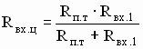, где 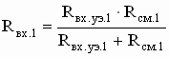. Например, применительно ко входному каскаду на ПТ , так как очень велико.
При таком источнике сигнала берут возможно большим для повышения напряжения сигнала на входе усилителя, что увеличивает отношение сигнал/шум. Происходящее при этом снижение верхней рабочей частоты входной цепи за счет возрастания шунтирующего действия емкости на входе усилителя компенсируется специальным корректирующим каскадом, имеющим возрастающий коэффициент усиления с повышением частоты (каковым может быть, например, промежуточный каскад с высокочастотной эмиттерной или истоковой коррекцией, рассмотренный в предыдущих разделах данной главы). Отметим, что в литературе такие схемные решения получили название противошумовой коррекции.
При использовании резисторных каскадов с ОЭ и ОИ в качестве широкополосных и импульсных каскадов выбор в них УЭ и других элементов схемы подчиняют получению требуемых АЧХ, ФЧХ и ПХ и требуемой площади усиления каскадов. В соответствии с формулами, полученными для таких каскадов в предыдущих разделах данной главы, для улучшения их АЧХ и ФЧХ в области верхних частот и ПХ в области малых времен следует выбирать высокочастотные УЭ (с высокими граничными и предельными частотами и или, что то же самое, с малыми емкостями и ) и уменьшать сопротивления связи и , компенсируя возникающее при этом снижение усиления напряжения выбором УЭ с высокими значениями (для БТ) и (для ПТ). Отметим, что в справочниках обычно приводится либо предельная частота (или ) для схемы с ОБ, либо граничная частота (или ) для схемы с ОЭ (или модуль коэффициента усиления на определенной высокой частоте , позволяющих найти (или ): (или ) = ). Напомним [1], что под предельной частотой (или ) в схеме с ОБ понимают частоту, на которой модуль коэффициента усиления тока в схеме с ОБ уменьшается в раз относительно его значения на средних частотах (или, иначе говоря, до уровня 0,7 этого значения):
. (1.162)
Под граничной же частотой в схеме с ОЭ (или ) понимают частоту, на которой модуль коэффициента усиления тока в схеме с ОЭ становится равным единице.
Предельная частота в схеме с ОБ и граничная частота в схеме с ОЭ связаны соотношением
, (1.163)
где для бездрейфовых транзисторов и для дрейфовых транзисторов.
Кроме названных частот в расчетах приходится иметь дело с предельной частотой в схеме с ОЭ. Это частота, на которой модуль коэффициента усиления тока уменьшается в раз по сравнению со средними частотами:
. (1.164)
Предельная частота в схеме с ОЭ связана с граничной частотой в схеме с ОЭ соотношением:
. (1.165)
Для широкополосных усилителей транзисторы выбирают из условия
, (1.166)
где – высшая рабочая частота диапазона широкополосного усилителя.
Для импульсных усилителей транзисторы выбирают из условия
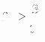, (1.167)
где – время установления фронта импульсного усилителя.
Для улучшения АЧХ и ФЧХ в области нижних частот и ПХ в области больших времен нужно увеличивать (естественно, в разумных пределах) емкости конденсаторов , (и или , если каскады с ОЭ или ОИ используются без ООС по эмиттерной или истоковой цепям).
Следует отметить, что иногда эти меры позволяют создавать широкополосные и импульсные каскады с ОЭ и ОИ без специальной коррекции в области верхних частот (в области малых времен) и в области нижних частот (в области больших времен), особенно при использовании в этих каскадах местной частотнонезависимой (независимой от времени) ООС.
Однако чаще всего для улучшения АЧХ, ФЧХ и ПХ и увеличения площади усиления каскадов с ОЭ и ОИ в широкополосных и импульсных усилителях приходится кроме перечисленных выше мер применять специальные цепи (схемы) коррекции: цепи высокочастотной коррекции (цепи коррекции в области малых времен) и цепи низкочастотной коррекции (цепи коррекции в области больших времен).
В области верхних частот (в области малых времен) в широкополосных и импульсных каскадах наиболее широко применяется коррекция частотнозависимой (зависящей от времени) ООС по эмиттерной и истоковой цепям. В предыдущих разделах данной главы были подробно рассмотрены теория, расчет и достоинства такой коррекции в резисторных каскадах по схемам с ОЭ, где она нашла особенно широкое применение. С ее помощью удается увеличить площадь усиления каскада в 1,6 раза по сравнению с некорректированным каскадом с ОЭ, получить АЧХ с подъемом на верхних частотах. Такая коррекция позволяет выбирать сопротивление резистора связи в коллекторе предыдущего каскада сравнительно большим, находя по допустимому падению на нем постоянного питающего напряжения. Присутствие в каскаде глубокой ООС не только по переменному, но и по постоянному току стабилизирует режим покоя каскада как при замене транзистора, так и при изменении его параметров от температуры и режима питания.
Коррекция частотнозависимой (зависимой от времени) ООС по эмиттерной и истоковой цепям в области верхних частот (в области малых времен), являясь основной схемой коррекции в предварительных каскадах на БТ с ОЭ, применяется и в выходных каскадах с ОЭ, а также в предварительных и выходных каскадах на ПТ по схемам с ОИ и в каскодных схемах широкополосных и импульсных усилителей.
Наряду с коррекцией частотнозависимой (зависимой от времени) ООС по эмиттерной и истоковой цепям в областях верхних частот (малых времен) в широкополосных и импульсных каскадах широко используется и коррекция индуктивностями в выходной цепи каскадов, которая также может обеспечить существенное увеличение площади усиления каскадов. Особенно эффективна эта коррекция в каскадах, работающих на высокоомную внешнюю нагрузку, что имеет место в предварительных каскадах на ПТ (ЭЛ), в выходных каскадах на ПТ с ОИ или на БТ по схеме с ОЭ и ОБ и в выходных каскодных схемах широкополосных и импульсных усилителей, работающих на кинескоп или отклоняющие пластины электроннолучевой трубки.
Индуктивная коррекция в области верхних частот (в области малых времен) в зависимости от количества используемых корректирующих индуктивностей может быть простой и сложной. При простой индуктивной коррекции используется одна корректирующая индуктивность, при сложной – несколько корректирующих индуктивностей.
Наибольшее применение вследствие своей простоты, надежности и высокой эффективности получила простая параллельная, высокочастотная коррекция (или коррекция в области малых времен) индуктивностью в выходной цепи каскадов. В качестве примера ниже приведены схемы двух каскадов с простой параллельной высокочастотной коррекцией: схема предварительного каскада на ПТ с ОИ (рис.1.58) и схема выходного каскада на БТ с ОЭ (рис.1.59). В области верхних частот (малых времен) их можно заменить одной эквивалентной схемой по переменному току (рис.1.60), которая при высокоомной нагрузке , а также при и замене всех емкостей одной эквивалентной емкостью может быть представлена в виде, показанном на рис.1.61. Здесь символом обозначается или .
Рисунок 1.58
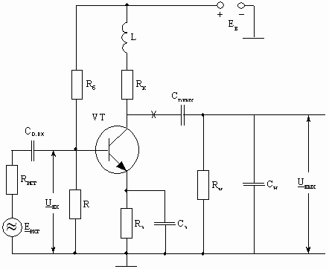
Рисунок 1.59
Рисунок 1.60
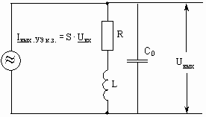
Рисунок 1.61
При усилении гармонических сигналов процесс коррекции АЧХ на верхних частотах можно пояснить следующим образом. Как видно из схемы рис.1.61, результирующее сопротивление нагрузки УЭ определяется двумя параллельными цепями – цепью шунтирующей емкости и цепью из последовательно соединенных сопротивления связи и корректирующей индуктивности . С ростом частоты сопротивление индуктивности возрастает, что противодействует шунтирующему действию емкости и, следовательно, уменьшает завал АЧХ на верхних частотах. Эти две цепи образуют параллельный резонансный контур, сопротивление которого на резонансной частоте в области верхних частот будет определяться его характеристическим сопротивлением 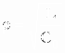и эквивалентной добротностью : . Поскольку сопротивление больше сопротивления нагрузки без индуктивности 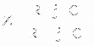, коэффициент усиления каскада на верхних частотах возрастает и АЧХ улучшается. В зависимости от конкретных значений , и можно получить различные АЧХ на верхних частотах. Эффективность коррекции определяется коэффициентом коррекции . Физический смысл коэффициента коррекции – квадрат эквивалентной добротности контура: 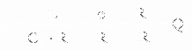. На рис.1.62 в порядке иллюстрации приведены три АЧХ на верхних частотах в координатах для различных значений "".
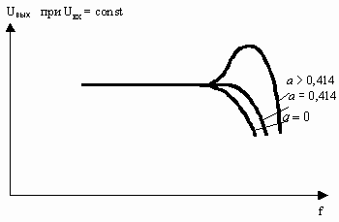
Рисунок 1.62
Расчет простой параллельной высокочастотной коррекции при (рис.1.61) проводится по семейству нормированных АЧХ для различных значений "" (рис.1.63), построенных по приведенному в [4, стр.228] громоздкому и неудобному для непосредственного использования в расчетах уравнению нормированной АЧХ , где – нормированная частота, 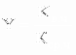– относительный (нормированный) коэффициент усиления.
Каждой нормированной АЧХ соответствует определенное значение коэффициента коррекции "". При (без коррекции) имеет место АЧХ обычного резисторного каскада. При оптимальном значении получается наилучшая АЧХ без подъема. В этом случае при имеет место выигрыш в верхней граничной частоте или в постоянной времени выходной цепи каскада , или в площади усиления каскада в 1,72 раза. При АЧХ имеет подъем в области верхних частот.
Порядок пользования семейством нормированных АЧХ (рис.1.63) сводится к следующему. На оси ординат отмечается заданная величина Y, например 1,25 (см. рис.1.63) и на этом уровне параллельно оси абсцисс (см. пунктир)
проводится прямая. Затем на семействе определяется нормированная АЧХ, к которой эта прямая будет касательной, и соответствующее ей значение коэффициента коррекции "" (см. пунктир). В нашем примере с достаточной степенью точности можно принять . Из точки касания опускается перпендикуляр на ось абсцисс и находится (в нашем примере ).
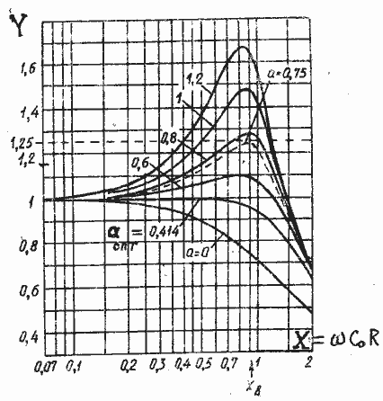
Рисунок 1.63
Далее из выражения находится сопротивление связи (то есть или )
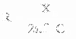. (1.168)
Затем из выражения 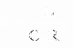определяется индуктивность
. (1.169)
При усилении импульсных сигналов корректирующая индуктивность уменьшает время установления фронта импульсов. Это объясняется тем, что при появлении скачка тока в выходной цепи УЭ (см. эквивалентную схему на рис.1.61) индуктивность в первые мгновения из-за ЭДС самоиндукции препятствует изменению тока в ней и в , направляя весь скачок тока в емкость , что ускоряет ее заряд и, следовательно, уменьшает время установления фронта импульсов. Эффективность коррекции в области малых времен определяется коэффициентом коррекции "".
На рис.1.64 в порядке иллюстрации приведено несколько зависимостей мгновенного значения напряжения на выходе схемы при воздействии на ее вход идеального кратковременного импульса для различных значений "".
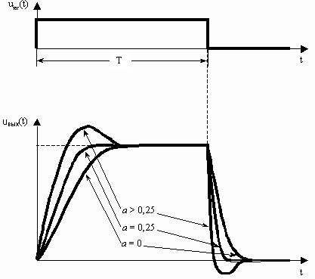
Рисунок 1.64
Расчет простой параллельной коррекции в области малых времен при (рис.1.61) проводится по семейству нормированных ПХ (рис.1.65), построенных по приведенным в [4, стр.229] громоздким выражениям нормированных ПХ для различных значений "".
При (без коррекции) ПХ соответствует ПХ обычного резисторного каскада. При ПХ апериодичны, не имеют выброса фронта. При оптимальном значении ПХ также апериодична, без выброса фронта и имеет время установления в 1,42 раза меньше по сравнению с ПХ при . При ПХ приобретает колебательный затухающий характер с выбросом фронта , величина которого растет с ростом "". При получается так называемый критический выброс , при котором многокаскадный усилитель с такими каскадами будет иметь такой же выброс фронта.
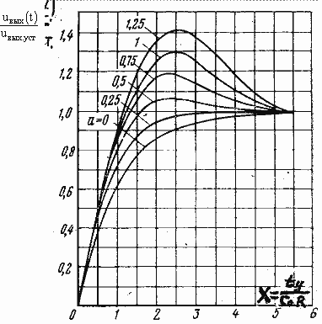
Рисунок 1.65
Порядок пользования семейством нормированных ПХ (рис.1.65) сводится к следующему. Выбирают ПХ без выброса или с заданным выбросом (например, с критическим выбросом , которому соответствует ) и по ней для уровня находят нормированное время установления 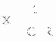.
Далее по найденному нормированному времени установления X и заданному времени установления находят допустимое значение сопротивления связи R (то есть или )
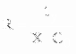. (1.170)
Затем определяют корректирующую индуктивность L по формуле (1.169)
.
Наряду с простой параллельной высокочастотной коррекцией существует простая последовательная высокочастотная коррекция индуктивностью L, при которой корректирующую индуктивность включают в выходную цепь УЭ последовательно с внешней нагрузкой , или , (в разрыв провода, помеченный крестиком на рис.1.58 и 1.59). Однако, в широкополосных и импульсных каскадах ее используют редко, так как при ней получаются менее стабильные АЧХ и ПХ каскадов.
Комбинация рассмотренных выше простых параллельной и последовательной коррекции будет являться типичным примером сложной коррекции с двумя индуктивностями в области верхних частот (в области малых времен). Такая комбинация дает больший корректирующий эффект. При такой сложной коррекции полоса пропускания каскада на уровне или его коэффициент усиления могут быть получены в раза больше, чем при простой параллельной коррекции индуктивностью.
Однако сложная коррекция имеет и существенные недостатки – большее число элементов, большую сложность в настройке и, что самое главное, меньшую стабильность АЧХ и ПХ по сравнению с простой параллельной коррекцией. В связи с этим сложную коррекцию индуктивностями применяют лишь в определенных случаях:
- в каскадах с очень высоким значением , если в них при простой параллельной коррекции коэффициент усиления оказывается очень малым;
- в сравнительно мощных выходных каскадах, где сложная коррекция может наряду с увеличением коэффициента усиления снизить потребляемую каскадом мощность питания и мощность используемых УЭ.
Перейдем к рассмотрению коррекции АЧХ в области нижних частот и ПХ в области больших времен в широкополосных и импульсных каскадах.
Если в каскадах с ОЭ и ОИ (ОКат) после принятия таких мер, как увеличение в разумных пределах емкостей , , , () и применение частотнонезависимой ООС по эмиттерной, истоковой (катодной) цепям, о которых говорилось раньше, не удается получить требуемые АЧХ в области нижних частот и ПХ в области больших времен, то для дополнительного улучшения АЧХ и ПХ в этих областях используют специальные корректирующие цепочки в коллекторных и стоковых (анодных) цепях каскадов. Вообще говоря, как отмечалось в [1], в усилительных устройствах различного назначения с помощью цепочек решают различные задачи: уменьшают пульсации питающего напряжения (дополнительный сглаживающий фильтр), ослабляют напряжение паразитной обратной связи по цепям питания, возникающей в многокаскадном усилителе через общий источник питания (развязывающий фильтр) и корректируют АЧХ в области нижних частот и ПХ в области больших времен (корректирующий фильтр).
В [1] цепочки были подробно рассмотрены в качестве развязывающих и дополнительных сглаживающих фильтров. Для УЗЧ эти функции являются основными и особенно функция развязки. Функция развязки является основной и в УРЧ, УПЧ радиоприемных устройств, и в УРЧ радиопередающих устройств.
Что касается широкополосных и импульсных усилителей, то в них основной функцией цепочки является корректирующая функция. Эффект коррекции будет более сильным в каскадах, работающих на высокоомную внешнюю нагрузку.
Это условие хорошо выполняется в предварительных каскадах на ПТ (ЭЛ), в предварительных каскадах на БТ, работающих на каскады на ПТ и на каскады на БТ с местной ООС по эмиттерной цепи или на эмиттерные повторители.
Это условие выполняется и в выходных каскадах на БТ, ПТ (ЭЛ), работающих на высокоомную нагрузку (например, на модулятор кинескопа или отклоняющие пластины электроннолучевой трубки). Однако, следует иметь в виду, что в выходных каскадах, особенно мощных, использование цепочки R_{Ф}C_{Ф} приводит к заметным потерям питающего напряжения на R_{Ф} из–за больших значений постоянного коллекторного и истокового (анодного) тока УЭ выходного каскада.
Механизм влияния корректирующей цепочки на АЧХ в области нижних частот и ПХ в области больших времен рассмотрим на примере предварительного резисторного каскада на ПТ по схеме с ОИ с корректирующей цепочкой , работающего на следующий каскад на ПТ с ОИ (рис.1.66), и на примере выходного резисторного каскада на БТ, работающего на внешнюю нагрузку (рис.1.67).
Эквивалентная схема по переменному току выходной цепи этих резисторных каскадов с корректирующей цепочкой в области нижних частот и в области больших времен представлена на рисунке 1.68.
На эквивалентной схеме усилительные элементы представлены в виде эквивалентных генераторов напряжения и тока, сопротивления и обозначены символом R, сопротивления и – символом , емкости и не отражены, так как их влияние в области нижних частот и больших времен практически отсутствует, цепочки , и не отражены в предположении, что емкости , и бесконечно велики и закорачивают сопротивления , и по переменному току.
При усилении гармонических сигналов действие корректирующей цепочки сводится к следующему. В области средних частот сопротивление емкости пренебрежимо мало, она практически закорачивает сопротивление по переменному току и результирующее сопротивление ветви из последовательно соединенных R и цепочки равно R (цепочки как бы нет и схема ведет себя как ранее рассмотренный обычный резисторный каскад).
Рисунок 1.66
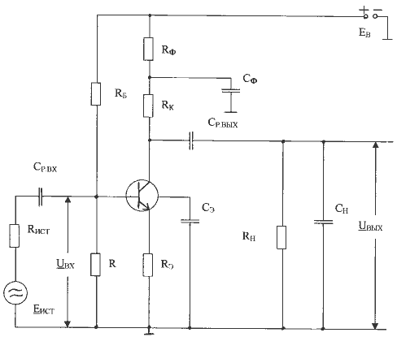
Рисунок 1.67
Рисунок 1.68
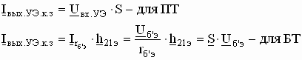
При понижении частоты сигнала сопротивление емкости растет, что приводит к росту сопротивления цепочки и, следовательно, к росту сопротивления () ветви из R и , которое на нулевой частоте будет максимальным и равным . Это приводит к росту напряжения сигнала на ветви из R и , что компенсирует возрастание потерь напряжения сигнала на сопротивлении емкости c понижением частоты и тем самым уменьшает завал АЧХ выходной цепи каскада на нижних частотах, и может даже привести к подъему АЧХ на нижних частотах. На рисунке 1.69 приведены АЧХ выходной цепи резисторного каскада с цепочкой в координатах для области нижних частот. Там же для сравнения приведены АЧХ резисторного каскада без цепочки (без коррекции).
Эффективность коррекции АЧХ цепочкой в области нижних частот зависит от соотношения сопротивлений R и (от коэффициента 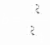) и от соотношения постоянных времени цепей и (от коэффициента
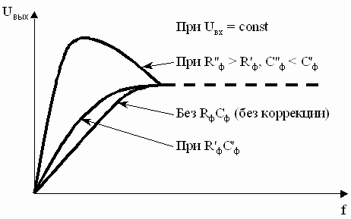
Рисунок 1. 69
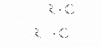). Коррекция будет тем заметнее, чем меньше коэффициенты "" и "".
В [4] приведены уравнения частотной и фазовой характеристик схемы рис.1.68 для области нижних частот при условии . Они громоздки и неудобны для использования в расчетах. Поэтому расчет коррекции АЧХ в области нижних частот с помощью цепочки проводится по семействам нормированных АЧХ, построенных по приведенному в [4] уравнению нормированной АЧХ для различных значений коэффициентов "" и "".
На рис.1.70 приведено одно из таких семейств нормированных АЧХ для значения . По оси абсцисс здесь откладывается нормированная частота , а по оси ординат относительное усиление 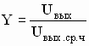.
Нормированная АЧХ, которая без подъема наиболее далеко простирается в область нижних частот, считается наилучшей.
Порядок расчета низкочастотной коррекции цепочкой по семействам нормированных АЧХ сводится к следующему. На семействе АЧХ для выбранного "" отмечают заданное значение Y и на этом уровне проводят вспомогательную горизонтальную прямую. Если заданно , то находят точку пересечения этой прямой с наилучшей АЧХ и соответствующую ей нормированную частоту . Если задано , то находят точку касания вспомогательной прямой с АЧХ с подъемом в максимуме и соответствующую ей нормированную частоту X. По найденному значению X
Рисунок 1.70
определяют по формуле 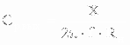. Для выбранного "" находят : 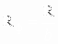(и оценивают его значение с точки зрения допустимых потерь на нем постоянного питающего напряжения). Далее, по "" для выбранной АЧХ (см. выше) находят емкость конденсатора С_{Ф}: 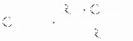.
При усилении импульсных сигналов действие корректирующей цепочки в области больших времен можно объяснить следующим образом. Появление импульса на входе схем рис.1.66 и 1.67 вызовет скачок тока на выходе УЭ в эквивалентной схеме рис.1.68. Этот скачок тока будет распределяться между ветвью из R и и параллельной ей выходной ветвью из и .
В первые мгновения времени конденсатор не заряжен и поэтому сопротивление ветви из R и будет определяться только сопротивлением R. Цепочки как бы нет и процесс в схеме в первые мгновения будет проходить как в обычном резисторном каскаде, рассмотренном ранее в предыдущих разделах. При этом, поскольку конденсатор тоже еще не заряжен и на нем нет встречного напряжения, на выходе схемы рис.1.68 будет наибольший скачок напряжения, как в обычном резисторном каскаде.
С течением времени конденсаторы и будут заряжаться. Заряд конденсатора приводит к появлению на нем возрастающего встречного напряжения и, как следствие этого, к возрастающему спаду вершины импульса на выходе схемы. Но поскольку с течением времени будет заряжаться и конденсатор , то сопротивление ветви из R и будет возрастать, что повлечет за собой возрастание напряжения u на этой ветви (см. эквивалентную схему на рис.1.68). Это будет в какой-то степени компенсировать возрастающее со временем напряжение на и уменьшать спад вершины импульса на выходе схемы. При определенных параметрах цепей схемы возможна перекомпенсация и подъем вершины импульса (рис.1.71).
Рисунок 1.71
Эффективность коррекции ПХ в области больших времен цепочкой определяется коэффициентами и : как и при коррекции АЧХ в области нижних частот, она тем выше, чем меньше коэффициенты "" и "".
В [4] приведено уравнение нормированной переходной характеристики схемы рис.1.68 для области больших времен при . Оно отличается громоздкостью и неудобно для непосредственного использования в расчетах. В связи с этим расчет коррекции ПХ в области больших времен цепочкой обычно проводят по семействам нормированных ПХ, построенных по этому уравнению.
На рис.1.72 приведено одно из семейств нормированных ПХ для значения . Здесь по оси абсцисс откладывают нормированное время 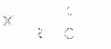, а по оси ординат относительное усиление .
Рисунок 1.72
Расчет коррекции цепочкой по семействам нормированных ПХ в области больших времен проводится следующим образом. На семействе ПХ для выбранного значения "" отмечают на оси ординат заданное значение и на этом уровне проводят вспомогательную горизонтальную прямую. Если задано , то находят точку пересечения этой прямой с ПХ, которая, не имея подъема, простирается наиболее далеко в область больших времен, и коэффициент "" для выбранной ПХ. Если же задано , то находят точку касания вспомогательной прямой с ПХ, имеющей максимум подъема в точке касания, и коэффициент "", соответствующий выбранной ПХ. По точке пересечения в первом случае (или точке касания во втором случае) находят на оси абсцисс нормированное время X, по которому для заданной длительности импульса Т определяют по формуле 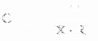. Далее, найдя по ранее выбранному "" значение по формуле и оценив его значение с точки зрения допустимых потерь на нем постоянного питающего напряжения, определяют по найденному выше "" емкость конденсатора : .
Следует отметить, что в широкополосных и импульсных каскадах с корректирующей цепочкой кроме улучшения АЧХ в области нижних частот и ПХ в области больших времен можно уменьшить емкость (и , ). Это также следует отнести к достоинствам схем с корректирующей цепочкой . С уменьшением емкости уменьшаются габариты, масса и стоимость конденсатора и облегчается решение проблемы размещения его в корпусе ИМС, уменьшается его монтажная емкость по отношению к корпусу, что улучшает условия пропускания верхних частот сигнала, и , наконец, увеличивается его сопротивление изоляции (иначе говоря, утечки), что уменьшает возможные отклонения режима работы по постоянному току от заданного режима и влияние изменений сопротивления утечки с изменением температуры на стабильность УЭ каскада. К недостаткам же схемы с корректирующей цепочкой следует отнести потери постоянного питающего напряжения на . Для снижения этих потерь нужно уменьшать , но это ухудшает коррекцию АЧХ и ПХ. Удачным выходом из этих противоречий является использование в качестве генератора стабильного тока (ГСТ), у которого, как известно (см. выше раздел о каскадах с динамической нагрузкой и ГСТ) сопротивление постоянному току мало (и значит будут малы потери питающего напряжения), а сопротивление переменному току велико (значит корректирующий эффект будет большой).
В порядке иллюстрации на рис.1.73 приведена схема широкополосного и импульсного каскада на БТ VT1 с корректирующим фильтром , где в качестве используется ГСТ на транзисторе VT2 с резистором . Задание режима покоя транзисторов VT1 и VT2 и его стабилизация обеспечиваются делителем смещения, составленным из транзистора VT3 в диодном включении с резистором , резистором и резистором . Механизм действия такого совмещенного делителя был рассмотрен раньше в разделе о каскадах с динамической нагрузкой и ГСТ.
Рисунок 1.73
В заключение рассмотрения методов и схем улучшения АЧХ и ПХ широкополосных и импульсных усилителей остановимся кратко на схемотехнике и теории работы усилителей распределенного усиления(УРУ) или, иначе говоря, усилителей бегущей волны (УБВ), занимающих особое место среди широкополосных и импульсных усилителей. Они превосходят обычные широкополосные и импульсные усилители с цепями коррекции по верхней граничной частоте (и времени установления фронта), коэффициенту усиления в широкой полосе частот и площади усиления.
УРУ (УБВ) имеют АЧХ с очень высокой верхней граничной частотой , достигающей нескольких сотен мегагерц (порядка 300 МГц), и ПУ с очень малым временем установления (порядка наносекунды), большой коэффициент усиления напряжения К в широкой полосе частот, большую площадь усиления и позволяют получить высокое выходное напряжение сигнала в широкой полосе частот даже на низкоомной нагрузке. Вследствие этого УРУ (УБВ) используются во многих системах и устройствах РС, РВ и ТВ.
УРУ (УБВ) применяются:
- при дальнем приеме телевизионных сигналов в качестве широкополосных антенных усилителей (ШАУ) с полосой до
- в профессиональных радиоприемных устройствах в качестве ШАУ при дальней радиосвязи;
- в радиопередающих устройствах в качестве мощных широкополосных усилителей (УРЧ), не требующих перестройки при переходе с одной несущей частоты на другую, что значительно упрощает эксплуатацию радиопередающих устройств по сравнению с избирательными УРЧ;
- в системах кабельного телевидения и системах связи с использованием стекловолоконных кабелей.
- в широкополосных осциллографах.
Отличительной чертой схемотехники УРУ является то, что каждый каскад УРУ состоит из нескольких (порядка 6...8) одинаковых широкополосных УЭ, соединенных друг с другом по сигналу со стороны входа через LC-звенья входной искусственной линии и со стороны выхода через LC-звенья выходной искусственной линии, которые работают в режиме бегущей волны с одинаковыми скоростями на входе и на выходе.
Особенности схемотехники и принцип работы каскада распределенного усиления иллюстрируются рисунками 1.74, 1.75 и 1.76, на которых приведены схемы каскадов с распределенным усилением на ПТ (рис.1.74), на БТ (рис.1.75) и на ЭЛ (рис.1.76). По принципу построения и работы эти схемы аналогичны друг другу, а имеющиеся отличия их обусловлены только отличиями УЭ.
Поэтому принцип построения и работы каскада распределенного усиления можно рассмотреть по любой из приведенных схем, например, первой (рис.1.74). Основу этой схемы образуют "n" УЭ (ПТ с каналом n-типа, включенные по схеме с ОИ) и две искусственные линии – входная и выходная.
Питание управляемых электродов УЭ (в данной схеме – стоков ПТ) осуществляется от одного источника питания через выходную линию, смещение на управляющие электроды УЭ (на затворы ПТ) и стабилизация их постоянных выходных токов обеспечиваются цепочками в эмиттирующих цепях УЭ (в истоках ПТ) через входную линию.
Источник сигнала подключен к началу входной линии, а нагрузка каскада – к концу выходной линии.
Звенья входной линии образованы индуктивностями и входными емкостями вместе с монтажными емкостями на входе УЭ: . Для обеспечения в линии режима бегущей волны без отражения от конца линии, необходимого для нормальной работы каскада, характеристическое (волновое) сопротивление линии 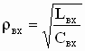должно быть равно сопротивлению источника сигнала и сопротивлению нагрузки линии .
Рисунок 1.74
Рисунок 1.75
Рисунок 1.76
Аналогично звенья выходной линии образованы индуктивностями и емкостями . Для обеспечения в ней режима бегущей волны без отражения от конца линии характеристическое сопротивление линии должно быть равно сопротивлению нагрузки каскада и сопротивлению нагрузки линии на другом её конце: .
Скорость распространения бегущей волны во входной и выходной линиях должна быть одинакова. Для этого необходимо выполнить условие , которое при известных и обеспечивается выбором индуктивностей звеньев и .
Схема работает следующим образом. Предположим, что под действием источника сигнала напряжение на входе (на управляющем электроде) первого УЭ (в рассматриваемой схеме – на затворе VT1) изменится на величину . Это изменит выходной ток первого УЭ (в данной схеме ток стока VT1) на величину , где – крутизна проходной динамической характеристики VT1. Изменение выходного тока приведет к изменению напряжения на управляемом электроде первого УЭ (в данной схеме – на стоке VT1) на величину 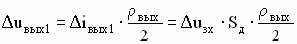, где 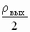– сопротивление нагрузки VT1 по переменному току, равное параллельному соединению характеристического сопротивления выходной линии и сопротивления на левом конце выходной линии (по формуле 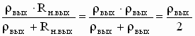). Полученное на выходе VT1 изменение напряжения 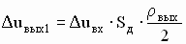будет распространяться вправо и достигнет управляемого электрода второго УЭ VT2 (в данном случае – стока VT2) в тот момент, когда к его входу (к затвору VT2) придет прошедшее через первое звено входной линии изменение напряжения , которое изменит выходной ток VT2 (ток стока VТ2) на величину и напряжение на его управляемом электроде (на стоке VT2) на величину 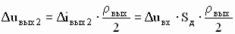, где – сопротивление нагрузки VT2 по переменному току, равное параллельному соединению характеристических сопротивлений двух отрезков выходной линии, идущих влево и вправо от управляемого электрода VT2 (от стока VT2). В итоге результирующее изменение напряжения на управляемом электроде VT2 (на стоке VT2) будет равно сумме и , то есть , что в два раза больше, чем на выходе одного УЭ. Это удвоенное изменение напряжения, распространяясь дальше вправо по выходной линии, будет суммироваться с изменениями напряжений, развиваемыми следующими УЭ (VT₃…VT_{n}). В результате на нагрузке выходной линии (на нагрузке каскада УРУ) изменение напряжения окажется равным , где n – число УЭ каскада УРУ.
Как видно, на выходе каскада с распределенным усилением изменение тока и изменение напряжения в "n" раз превышают соответствующие изменения на выходе одного УЭ. Коэффициент усиления каскада с распределенным усилением 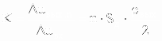также в "n" раз больше коэффициента усиления одного используемого УЭ. Следовательно, по конечному результату каскад с распределенным усилением эквивалентен обычному каскаду с одним эквивалентным УЭ, имеющим крутизну () в "n" раз больше, чем у используемых УЭ.
Таким образом, каскад с распределенным усилением позволяет за счет сложения напряжений сигнала отдельных УЭ в выходной линии получать в “n” раз больше коэффициент усиления и амплитуду выходного сигнала на малом сопротивлении нагрузки по сравнению с обычным каскадом на одном используемом УЭ. Кроме того, поскольку в каскаде с распределенным усилением входные и выходные емкости и не складываются, так как они разделены звеньями линий, то отношение эквивалентной крутизны к емкости в таком каскаде в "n" раз больше, чем у используемых УЭ. А поскольку отношение крутизны к емкости определяет верхнюю граничную частоту, то в каскаде с распределенным усилением верхняя граничная частота и площадь усиления получаются в "n" раз больше, чем в обычном каскаде с одним УЭ.
В каскаде распределенного усиления на БТ структуры n-p-n по схеме с ОЭ (рис.1.75) процесс усиления сигналов происходит аналогичным образом. Но здесь при построении схемы нужно считаться с сопротивлением делителя смещения на входе схемы и со входными сопротивлениями БТ (особенно при включении их по схеме с ОБ), которые могут быть соизмеримы с характеристическим сопротивлением входной искусственной линии и усложнять согласование между звеньями входной линии и между входной линией и источником сигнала. В случае необходимости входное сопротивление увеличивают включением перед каждым БТ(VT1, VT2…VTn) эмиттерных повторителей, получая различные комбинации составных транзисторов: ОК-ОЭ, ОК-ОБ, ОК-ОК-ОБ и т.д.
При на согласование входной линии с источником сигнала будет влиять только делитель смещения, который учитывается следующими соотношениями:
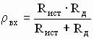, где 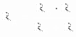.
Что касается схемы каскада распределенного усиления на экранированных ЭЛ (рис.1.76),то она по свойствам практически не отличается от схемы на ПТ, поскольку свойства ПТ и ЭЛ весьма близки. Следует лишь иметь в виду, что схема на ЭЛ имеет большие габариты и массу и несколько сложнее за счет цепей экранных сеток и цепей накала ЭЛ, которые не показаны на схеме рис.1.76, чтобы не загромождать её.
Следует особо подчеркнуть, что для полной реализации всех перечисленных выше достоинств каскада распределенного усиления требуется тщательная настройка каскада, имеющая целью обеспечение одинаковых скоростей распространения сигнала во входной и выходной линиях и устранение отражений у их концов.
В заключение рассмотрения особенностей каскада распределенного усиления отметим что его АЧХ в области низких частот и ПХ в области больших времен определяется емкостями связи на выходе и входе , и емкостями в истоковых, эмиттерных и катодных цепях УЭ , , и рассчитываются так же, как в обычном каскаде

4.9. УСИЛИТЕЛЬНЫЕ КАСКАДЫ С ДИНАМИЧЕСКОЙ НАГРУЗКОЙ И С КАСКОДНЫМ ВКЛЮЧЕНИЕМ ТРАНЗИСТОРОВ
http://www.alnam.ru/book_elct.php?id=82
Характерной особенностью усилительных каскадов с динамической нагрузкой является то, что в качестве коллекторного сопротивления включают дополнительный транзистор или группу транзисторов.
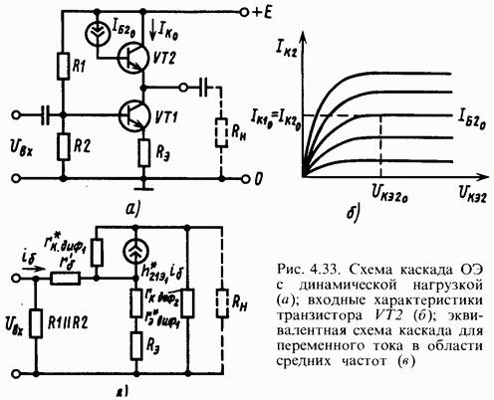
Рис. 4.33. Схема каскада ОЭ с динамической нагрузкой (а); входные характеристики транзистора (б); эквивалентная схема каскада для переменного тока в области средних частот
Эти дополнительные транзисторы выполняют роль источников тока с высоким дифференциальным сопротивлением. Поэтому введение их позволяет увеличить коэффициент усиления не нарушая статического режима работы каскада.
Схема усилительного каскада с динамической нагрузкой в коллекторной цепи приведена на рис. 4.33, а. В ней транзистор выполняет роль сопротивления в коллекторной цепи обычного каскада с ОЭ. Очевидно, что введение транзистора изменяет в общем случае и режим каскада по постоянному току. Поэтому при такой схеме включения возникает ряд вопросов обеспечения необходимого статического режима работы каскада.
Для выявления этих особенностей предположим, что мы выбрали исходя из соображений, рассмотренных в § 4.3, ток покоя транзистора и падение напряжения на нем . При заданном значении это обеспечивается выбором резисторов делителя R, и . Тогда напряжение на коллекторном переходе транзистора .
Следовательно, на транзисторе должно падать напряжение
при токе транзистора , равном . Используя выходную характеристику транзистора (рис. 4.33, б), можно найти параметры генератора тока, обеспечивающего ток транзистора при заданном . Если транзистор работает на горизонтальном участке характеристики, где ток транзистора мало зависит от напряжения .
При подаче на базу транзистора переменного напряжения ток транзистора практически не меняется. Поэтому для приращений тока транзистор можно рассматривать как сопротивление, значение которого равно дифференциальному сопротивлению запертого коллекторного перехода .
Эквивалентная схема каскада имеет вид, показанный на рис. 4.33, в. Выходное сопротивление транзистора на один - два порядка меньше . Поэтому можно пренебречь. Коэффициент усиления по напряжению
(4.191)
Из (4.189) видно, что если , то усиление каскада с динамической нагрузкой по сравнению с каскадом с ОЭ тем выше, чем больше по сравнению с .
Таким образом, включение транзистора , работающего в режиме генератора заданного тока, эквивалентно увеличению сопротивления коллекторной нагрузки каскада до значения .
При необходимости расширить полосу пропускания в область высоких частот и иметь при этом большой коэффициент усиления используют каскодные усилительные каскады (рис. 4.34, а). В них транзистор включен по схеме с ОЭ, а транзистор — по схеме с ОБ. Такое включение обеспечивает уменьшение емкости выходной цепи до и увеличение выходного сопротивления транзистора до , что характерно для схемы с ОБ.
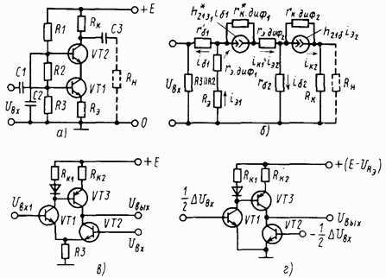
Рис. 4.34. Схема каскодного каскада, на транзисторах, включенных с ОЭ и ОБ (а) и его эквивалентная схема для переменного тока (б): схема дифференциального каскада с динамической нагрузкой (в) и его упрощенная схема после эквивалентных преобразований (г)
Ток коллекторов транзисторов и VT1 ориентировочно в раз больше входного тока, как и в усилительных каскадах с ОЭ. При одинаковых значениях сопротивления у каскодного усилительного каскада и каскада с ОЭ ширина полосы пропускания у первого будет значительно больше, так как постоянная времени его выходной цепи раз меньше соответствующей постоянной времени у каскада с ОЭ: . При той же полосе пропускания, что и у каскада с ОЭ, сопротивление в раз больше и соответственно выше коэффициент усиления по напряжению каскада.
В отличие от вышерассмотренной схемы рис. 4.33, а при каскодном включении задается потенциал базы транзистора , а не ее ток. Для этого в цепь базы включен конденсатор , имеющий сравнительно большую емкость.
Статический режим каскада рассчитывается аналогично тому, как это рассмотрено в § 4.3.
Эквивалентная схема каскада для области средних частот приведена на рис. 4.34, б. Если пренебречь сопротивлениями ввиду того что они существенно больше входного сопротивления транзистора и сопротивления нагрузки , то ток коллектора транзистора равен току эмиттера транзистора , а именно: . Тогда для входного и выходного напряжений можно записать уравнения (для простоты пренебрегая сопротивлением делителя
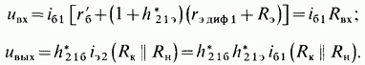(4.193)
Отсюда коэффициент усиления каскада, подключенного к источнику напряжения с нулевым внутренним сопротивлением,
(4-194)
Если источник входного напряжения имеет внутреннее сопротивление, отличное от нуля , то коэффициент усиления
(4.195)
Так как , то значение коэффициента усиления каскодного каскада близко к значению коэффициента усиления обычного каскада с ОЭ. Входное сопротивление остается равным сопротивлению каскада с ОЭ.
Таким образом, в каско дном каскаде реализуются преимущества каскадов с ОЭ и ОБ — большой коэффициент усиления и высокое выходное сопротивление, определяемые гкдиф и , а не , как в каскаде с ОЭ.
Если конденсатор (рис. 4.34, а) отключить от общей шины и соединить с источником напряжения , то ток в цепи будет зависеть как от напряжения , так и от . Если статический режим работы транзисторов выбран так, что они работают на нелинейных участках характеристик, то при одновременном изменении и каскад будет осуществлять перемножение этих сигналов. В спектре выходного напряжения будут присутствовать составляющие, имеющие частоты амплитуды которых зависят от значений , а также комбинационные гармоники. Это свойство позволяет выполнять на основе каскодной схемы перемножители (смесители) двух сигналов.
Каскодное включение позволяет: 1) получать высокое выходное сопротивление; 2) уменьшать влияние емкостей коллекторного перехода и при использовании тех же транзисторов выполнять усилительные каскады с лучшими частотными характеристиками; 3) создавать устройства, управляемые одновременно несколькими сигналами, которые могут выполнять функции перемножителей сигналов, в том числе и достаточно высокочастотных; 4) реализовывать преимущества различных схем включения транзисторов (схем с ОЭ и ОБ).
Рассмотренные подходы к построению усилительных каскадов широко применяются на практике. Так, например, в дифференциальном каскаде (рис. 4.34, в), транзистор является динамической нагрузкой для транзистора , что существенно повышает значение его нагрузочного сопротивления по переменному току. Кроме того, транзистор управляется по базовой цепи выходным напряжением транзистора , сдвинутым по. фазе на 180 относительно фазы коллекторного напряжения транзистора . Это дополнительно увеличивает коэффициент усиления дифференциального каскада.
В схемотехнике современных интегральных схем широко используется введение дополнительных транзисторов, выполняющих роль динамических нагрузок, и реже каскодное включение.

КАСКАДЫ УНЧ С ДИНАМИЧЕСКОЙ НАГРУЗКОЙ

http://zpostbox.ru/fet_based_ac_amplifiers.html
Полевые транзисторы позволяют легко реализовать схемы усилителей низкой частоты с динамической нагрузкой. По сравнению с реостатным каскадом усиления, у которого сопротивление нагрузки постоянно, усилитель с динамической нагрузкой имеет больший коэффициент усиления по напряжению.
Принципиальная схема усилителя с динамической нагрузкой приведена на рис. 16, а.
В качестве динамического сопротивления стоковой нагрузки полевого транзистора Т1 используется активный элемент - полевой транзистор Т2, внутреннее сопротивление которого зависит от амплитуды сигнала на стоке транзистора Т1. Транзистор Т1 включён по схеме с общим истоком, а Т2 - по схеме с общим стоком. По постоянному току оба транзистора включены последовательно.
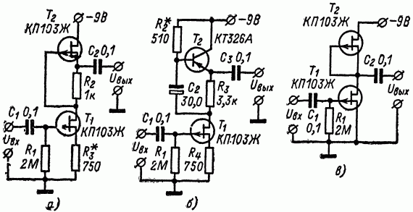
Рис. 16. Принципиальные схемы усилителей с динамической нагрузкой.
а - на двух ПТ; б - на ПТ и биполярном транзисторе; в - с минимальным количеством деталей.
Входной сигнал U_{вх} подается на затвор полевого транзистора Т1, а снимается с истока транзистора Т2.
Каскад усиления (рис. 16, а) может служить в качестве типового при построении многокаскадных усилителей. При использовании полевых транзисторов типа КП103Ж каскад имеет следующие параметры:
Коэффициент усиления по напряжению | 130
Частотная характеристика (по уровню 0,7), Гц | 10-10000
Максимальный выходной сигнал (при напряжении питания 9 В), В | 1,4
Следует отметить, что при использовании полевых транзисторов с малым напряжением отсечки можно получить больший коэффициент усиления по напряжению, чем при использовании полевых транзисторов с большим напряжением отсечки. Это объясняется тем, что у ПТ с малым напряжением отсечки внутреннее (динамическое) сопротивление больше, чем у ПТ с большим напряжением отсечки.
В качестве динамического сопротивления можно использовать и обычный биполярный транзистор. При этом коэффициент усиления по напряжению получается даже несколько выше, чем при использовании в динамической нагрузке полевого транзистора (за счёт большего R_{i}). Но в этом случае увеличивается количество деталей, необходимых для построения каскада усиления с динамической нагрузкой. Принципиальная схема такого каскада изображена на рис. 16, б, причем параметры его близки к параметрам предыдущего усилителя, изображенного на рис. 16, а.
Усилители с динамической нагрузкой следует использовать для получения большого коэффициента усиления в малошумящих УНЧ с низким напряжением питания.
На рис. 16, в изображен усилительный каскад с динамической нагрузкой, в котором число деталей сведено к минимуму, причем эта схема обеспечивает коэффициент усиления до 40 дБ при малом уровне шума. Усиление по напряжению для этой схемы можно выразить формулой
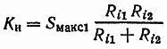 (43)
где S_{макс1} - крутизна транзистора Т1; R_{i1}, R_{i2} - динамические сопротивления транзисторов Т1 и Т2 соответственно.

